План Синтеза Совета ИВО подразделения ИВДИВО Байкальск 25.10.2025
1.Вхождение в обновления ИВДИВО. Аватаресса ИВО подразделения ИВДИВО, ИВДИВО-Секретарь ивдиво-синтеза Всеобщины ИВАС Кут Хуми подразделения ИВДИВО Татьяна Рабдано
2.ИВДИВО-космический Высший Аттестационный Совет ИВО. Аватаресса ИВО ИВДИВО-космического Высшего Аттестационного Совета ИВО ИВАС Мории, ИВДИВО-Секретарь аттестационного синтеза ИВАС Кут Хуми подразделения ИВДИВО Надежда Цыганова
3.Стяжание зданий подразделения в 34 и 35 космосах ИВДИВО.
4.Утверждение направлений Обменного Синтеза с ИВАС Кут Хуми . Аватаресса ИВО ИВДИВО-космического Энергопотенциала Отец-Человек-Субъектов ИВО ИВАС Александра, ИВДИВО-Секретарь энергопотенциального синтеза ИВАС Кут Хуми подразделения ИВДИВО Валентина Жаринова
Присутствовали – 15 ДП
Отсутствовали – 1 ДП (Жаринова Валентина)
1.Вхождение в обновления ИВДИВО. Аватаресса ИВО подразделения ИВДИВО, ИВДИВО-Секретарь ивдиво-синтеза Всеобщины ИВАС Кут Хуми подразделения ИВДИВО Татьяна Рабдано
Вошли в обновления, стяжаем распоряжения.
Разобрали новые стандарты курсов Синтеза:
1 курс Синтеза идет реальностями. Выводим человечество из подреальностей. Физический мир.
2 курс Синтеза идет по Метагалактикам 1-го Архетипа. Человек растет в Посвященного. Тонкий мир.
3 курс Синтеза идет по архетипам. Огненный мир.
Вместо компетенций теперь иерархичности. Компетентности ушли в человечество.
4 курс Синтеза идет по космосам. Синтезный мир.
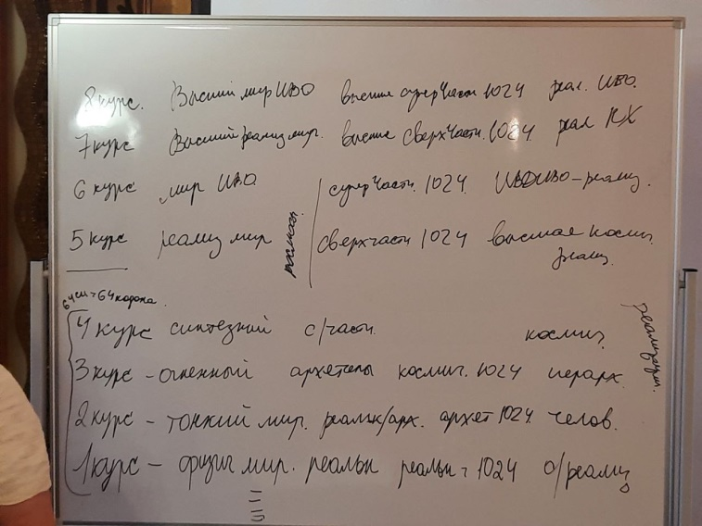
5 курс Синтеза – профессии. В нашем Подразделении 10 ядер проф. Синтезов. Реализованный мир.
6 курс Синтеза – мир ИВО.
7 курс Синтеза – Высший реализованный мир.
8 курс Синтеза – Высший мир ИВО.
На 120-м Синтезе была стяжена космическая материя.
В каждом космосе мы стяжаем сразу 1024 архетипа.
Так мы выходим на космическое развитие.
2.ИВДИВО-космический Высший Аттестационный Совет ИВО. Аватаресса ИВО ИВДИВО-космического Высшего Аттестационного Совета ИВО ИВАС Мории, ИВДИВО-Секретарь аттестационного синтеза ИВАС Кут Хуми подразделения ИВДИВО Надежда Цыганова
Атестационный совет – это итоги. В предыдущую эпоху была аналогия суда после смерти. Смерть служила у Мории раньше.
Теперь итоги можно подводить не только по выходу из воплощения. Аттестации мы проходим регулярно.
Это могут быть даже ежедневные аттестации.
Бывают запланированные аттестации и спонтанные.
Аттестационный совет – это не только итоги, но и помощь каждому и помощь команде.
Можно просить помощи у Высшего Аттестационного Совета на исполнение чего-либо, однако последствия могут быть непредсказуемые. При этом совет будет обязателен к исполнению и чаще всего непривычнен.
Аттестация беспристрастна.
Даже если кажется, что не умеешь чего-то, важно выполнить указания Аттестационного Совета.
Любая вдохновляющая мечта – это фрагмент мечты Отца. Это стремление к запредельному.
Для аттестации важна не сама мечта, а способность ее достигнуть.
Высший Аттестационный Совет — это 62-я организация ИВДИВО, развертывающая мудрую аттестацию Высшим Аттестационным Советом, действующая Синтезом Мудрости ИВО, определяющая Аттестационным неисповедимым Синтезом ИВО уровень подготовки истиной исполнения, результатов, наличия реализаций, их состоятельности, действенности, стати, выявляющая перспективы, планы синтеза, подводящая итоги бескомпромиссной, обоснованной, беспристрастной, мудрой, неисповедимой аттестации человека, компетентного, полномочного, Должностно Полномочного.
3.Стяжание зданий подразделения в 34 и 35 космосах ИВДИВО.
Практика стяжания зданий.
4.Утверждение направлений Обменного Синтеза с ИВАС Кут Хуми . Аватаресса ИВО ИВДИВО-космического Энергопотенциала Отец-Человек-Субъектов ИВО ИВАС Александра, ИВДИВО-Секретарь энергопотенциального синтеза ИВАС Кут Хуми подразделения ИВДИВО Валентина Жаринова
Утверждили Советом ИВО направления Обменного Синтеза.
ИВО – 100%
КХ – 100%
Решения Совета ИВО:
- Каждому включиться в стяжания космосов
- С 1 декабря начинаем арендовать офис в г.Байкальск
- К 1 декабря приобретаем 20 стульев в новый офис
- В ноябре сдаем ЭП сразу за 2 месяца для покрытия расходов по новому офису
- Завершаем аренду офиса в Усолье-Сибирском

ИВДИВО-секретарь Тимофеева А.
Глава подразделения Рабдано Т.

